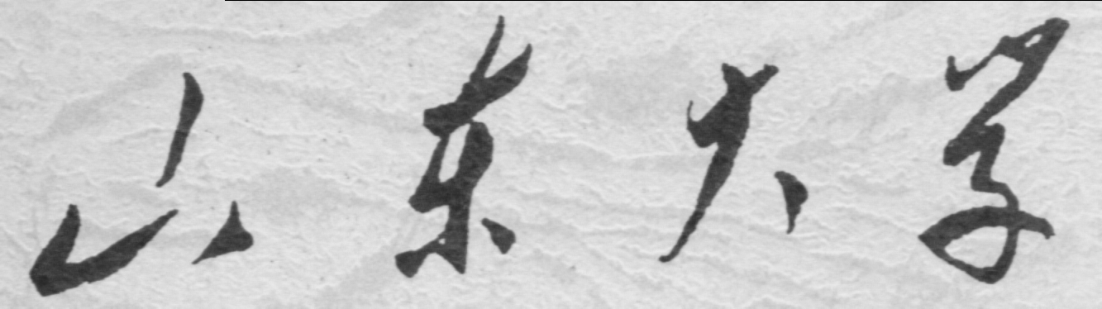

信息科学与工程学院

2024－2025学年第二学期

大作业实验报告

课程名称： 数据结构与算法导论
实验名称： 商品进销货系统

一、实验目的
通过使用课上所学的有关数据结构的知识构建一个商品进销货系统，进一步提升自己对于相关知识的掌握能力与应用本领。
二、实验原理
链表中每个数据的存储都由以下两部分组成：数据元素本身，其所在的区域称为数据域；指向直接后继元素的指针，所在的区域称为指针域，在本次实验中，规定数据域为整型，指针域指向下一个节点，最后一个节点的指针域为NULL。如下图所示：

链表实际存储的是一个一个的节点，真正的数据元素包含在这些节点中，如下图所示：
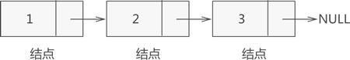
因此，链表中每个节点的具体实现，需要使用 C 语言中的结构体。
删除节点：将删除节点上一节点的指针指向删除节点下一节点，释放删除节点即可完成节点删除
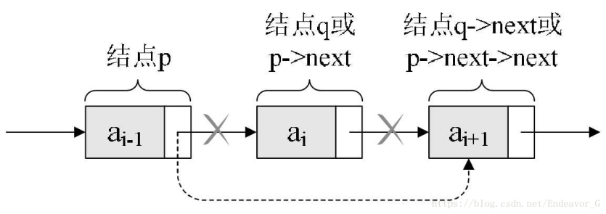
插入节点：为新入节点分配内存，将新入节点指针指向下一节点，再将上一节点指针指向新入节点（顺序不能乱）不然会造成数据丢失。
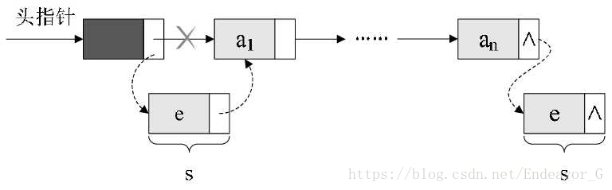
三、实验内容
在本次实验中使用C语言中的链表编写了一个商品进销货系统，可以实现商品信息（包含编号、名称、单价、库存）的输入，商品进货和销售（即数量加减控制），总体商品的展示，按编号单独查询商品状态，计算商品总成本，及实现系统信息导出为文件和将文件信息导入系统等功能。
四、实验要求
本次实验需基于C语言链表实现商品进销货系统，具体要求如下：
数据结构：采用链表存储商品信息，节点需包含商品编号（整型）、名称（字符串）、单价（浮点型）、库存（整型）及指向下一节点的指针，链表末尾节点指针域为NULL。
功能实现：系统需支持商品添加（编号唯一性校验）、进货/销售库存动态更新（含库存不足提示）、商品信息展示、按编号查询、总成本计算（单价×库存总和）、数据文件导出（data.txt）与导入（覆盖式加载）。
输入验证：单价需为正数，库存为非负整数；销售操作需验证库存充足性。
代码规范：模块化编程，函数功能独立；动态内存分配后需释放；代码注释清晰。
文件操作：导出文件为文本格式，每行存储一个商品信息（编号、名称、单价、库存，空格分隔）；导入时清空当前链表并重新加载数据。
五、实验源程序
#include <stdio.h>
#include <stdlib.h>
#include <string.h>
typedef struct Product {
int id;
char name[50];
float price;
int stock;
struct Product* next;
} Product;
Product* head = NULL;
void show_menu() {
system("cls");
printf("=== 商品管理系统 ===\n");
printf("1. 添加商品\n");
printf("2. 商品进货\n");
printf("3. 商品销售\n");
printf("4. 显示所有商品\n");
printf("5. 保存数据\n");
printf("6. 加载数据\n");
printf("0. 退出系统\n");
}
int is_id_exist(int id) {
Product* p = head;
while (p) {
if (p->id == id) return 1;
p = p->next;
}
return 0;
}
void add_product() {
Product* new_prod = (Product*)malloc(sizeof(Product));
printf("\n输入商品编号：");
scanf("%d", &new_prod->id);
if (is_id_exist(new_prod->id)) {
printf("编号已存在。\n");
free(new_prod);
return;
}
printf("输入商品名称：");
scanf("%s", new_prod->name);
do {
printf("输入单价：");
scanf("%f", &new_prod->price);
} while (new_prod->price <= 0);
do {
printf("输入库存：");
scanf("%d", &new_prod->stock);
} while (new_prod->stock < 0);
new_prod->next = head;
head = new_prod;
printf("添加成功。\n");
}
void update_stock(int mode) {
int target_id, quantity;
printf("\n输入商品编号：");
scanf("%d", &target_id);
Product* p = head;
while (p && p->id != target_id) p = p->next;
if (!p) {
printf("商品不存在。\n");
return;
}
printf("当前库存：%d\n输入数量：", p->stock);
scanf("%d", &quantity);
if (mode == 3) {
if (p->stock < quantity) {
printf("库存不足。\n");
return;
}
p->stock -= quantity;
} else {
p->stock += quantity;
}
printf("操作成功，当前库存：%d\n", p->stock);
}
void display_products() {
printf("\n%-8s%-20s%-10s%-8s\n", "编号", "名称", "单价", "库存");
printf("----------------------------------------\n");
Product* p = head;
while (p) {
printf("%-8d%-20s%-10.2f%-8d\n",
p->id, p->name, p->price, p->stock);
p = p->next;
}
printf("\n");
}
void save_to_file() {
FILE* fp = fopen("data.txt", "w");
if (!fp) {
printf("保存失败。\n");
return;
}
Product* p = head;
while (p) {
fprintf(fp, "%d %s %.2f %d\n",
p->id, p->name, p->price, p->stock);
p = p->next;
}
fclose(fp);
printf("数据已保存至data.txt。\n");
}
void load_from_file() {
FILE* fp = fopen("data.txt", "r");
if (!fp) {
printf("未找到数据文件。\n");
return;
}
free_all();
Product temp, *new_node;
while(fscanf(fp, "%d %s %f %d",
&temp.id, temp.name, &temp.price, &temp.stock) != EOF) {
new_node = (Product*)malloc(sizeof(Product));
new_node->id = temp.id;
strcpy(new_node->name, temp.name);
new_node->price = temp.price;
new_node->stock = temp.stock;
new_node->next = head;
head = new_node;
}
fclose(fp);
printf("数据加载成功。\n");
}
void free_all() {
Product* p = head;
while (p) {
Product* temp = p;
p = p->next;
free(temp);
}
}
int main() {
load_from_file();
int choice;
do {
show_menu();
printf("请选择操作：");
scanf("%d", &choice);
switch(choice) {
case 1: add_product(); break;
case 2: update_stock(2); break;
case 3: update_stock(3); break;
case 4: display_products(); break;
case 5: save_to_file(); break;
case 6: load_from_file(); break;
case 0: printf("正在退出...\n"); break;
default: printf("无效选择。\n");
}
if (choice != 0) {
printf("按任意键继续。");
getchar(); getchar();
}
} while(choice != 0);
free_all();
return 0;
}

六、实验结果
1) 菜单展示
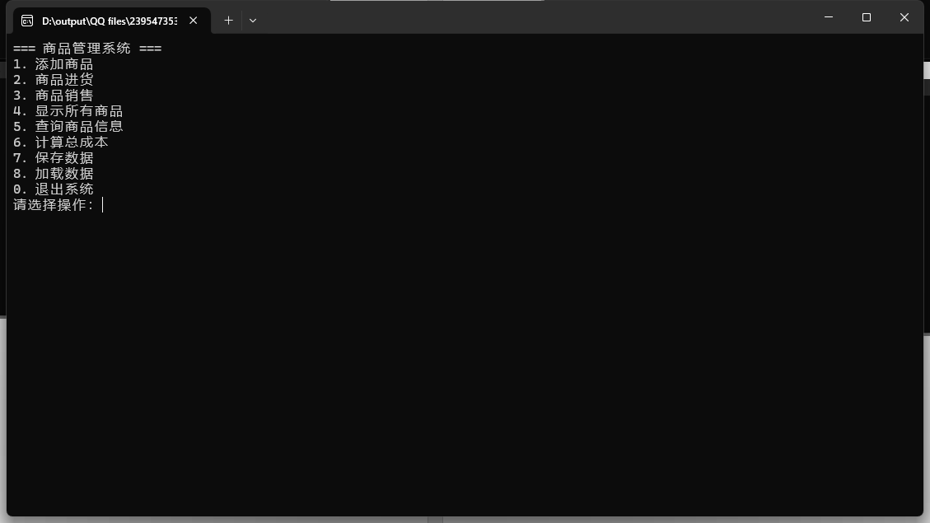
2) 添加商品及其信息
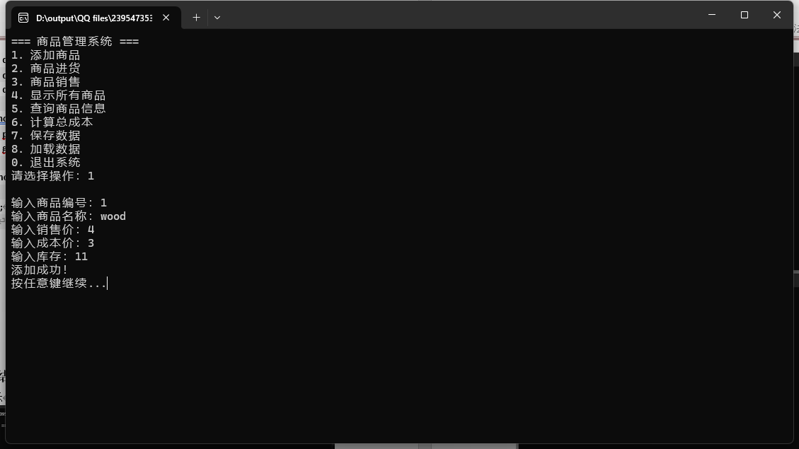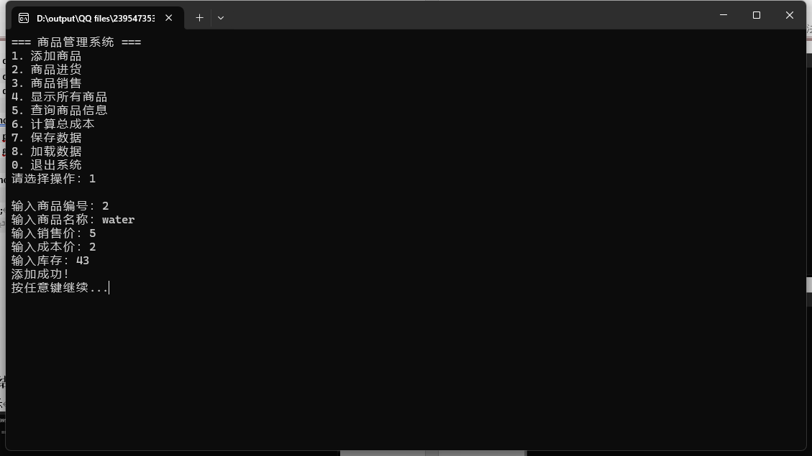
3) 商品进货
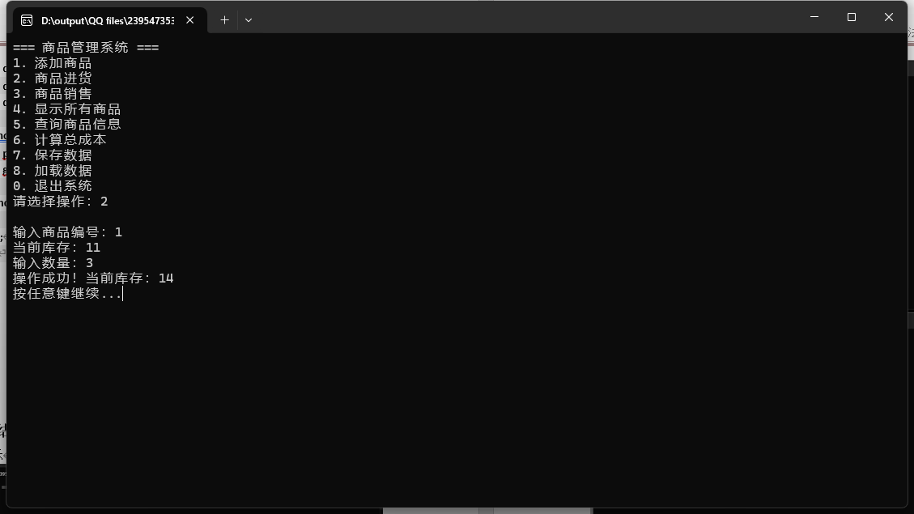
4) 商品销售
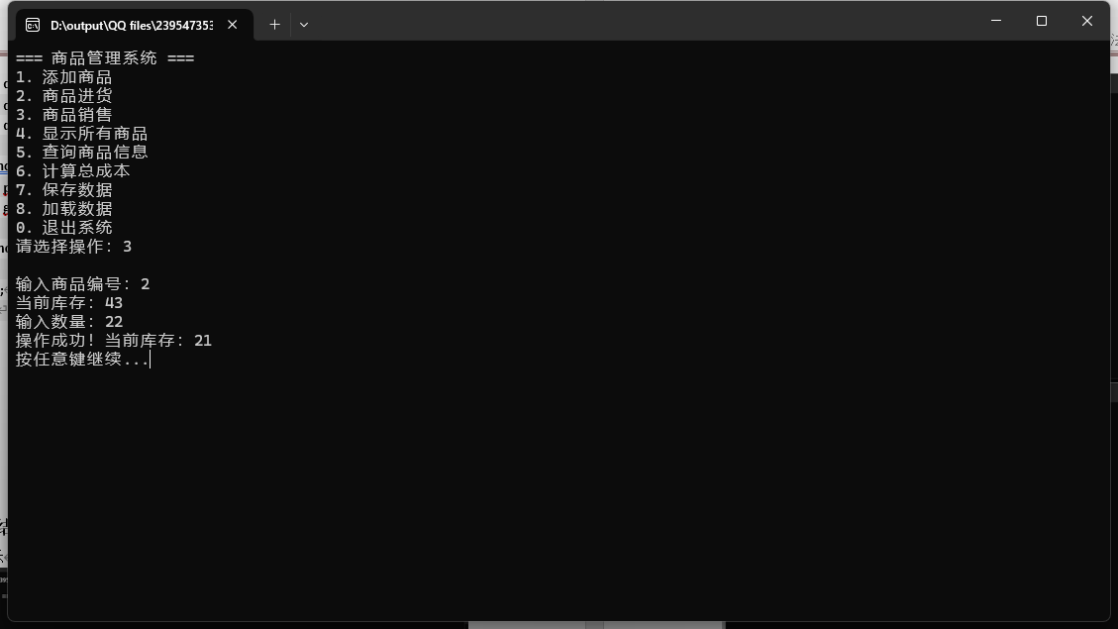
5) 显示商品信息
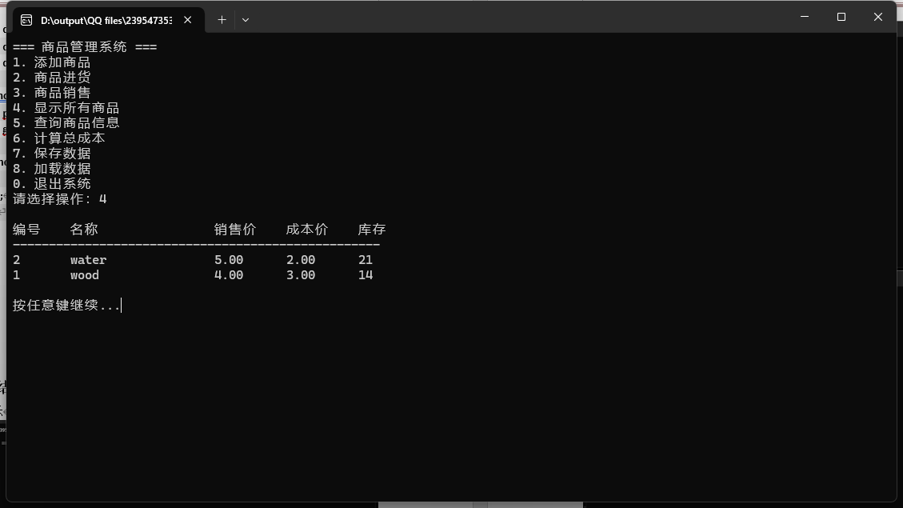
6) 按编号查询商品信息
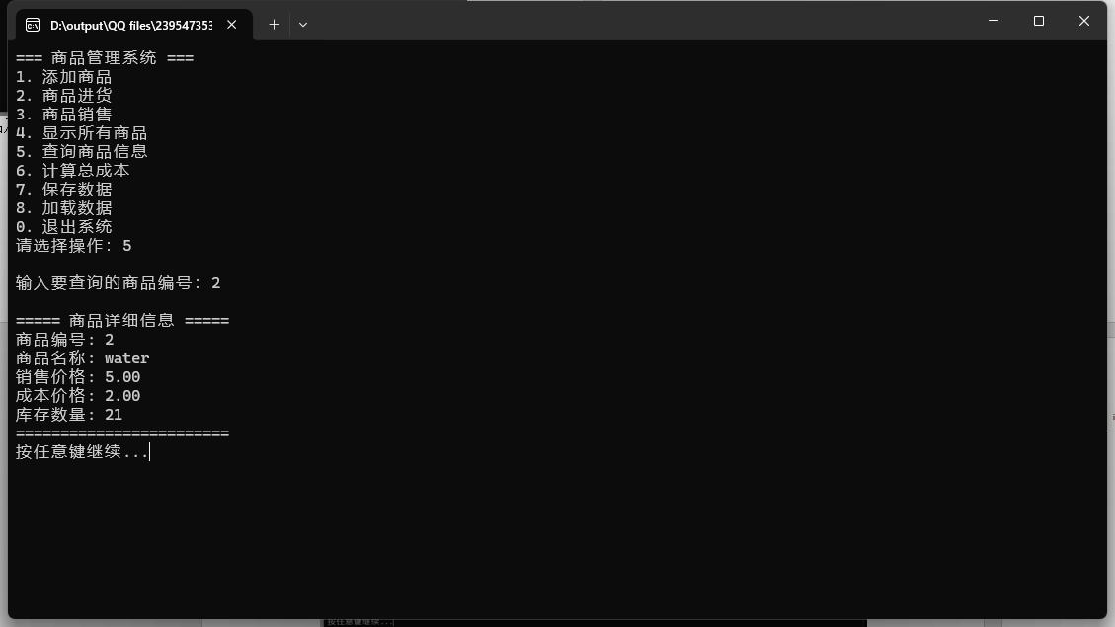
7) 计算总成本
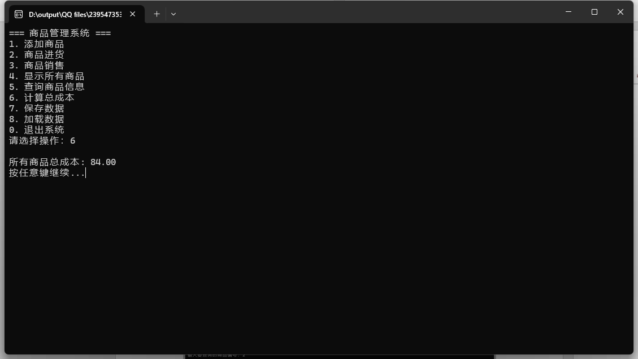
8) 保存数据
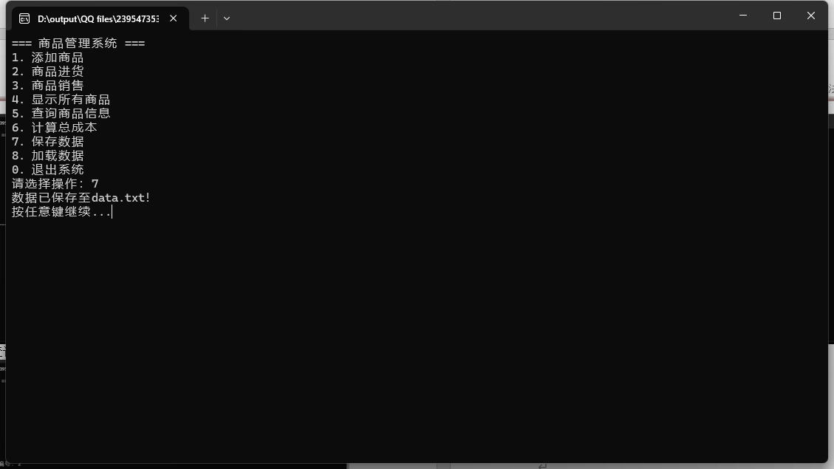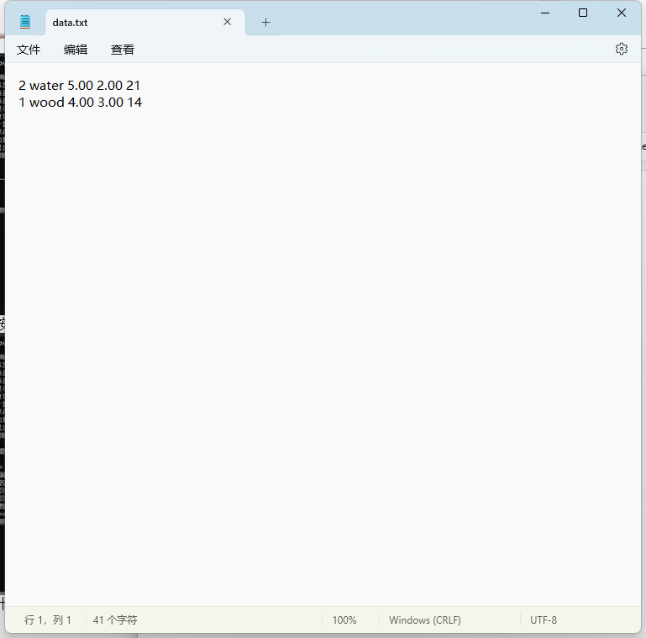
9) 导入数据
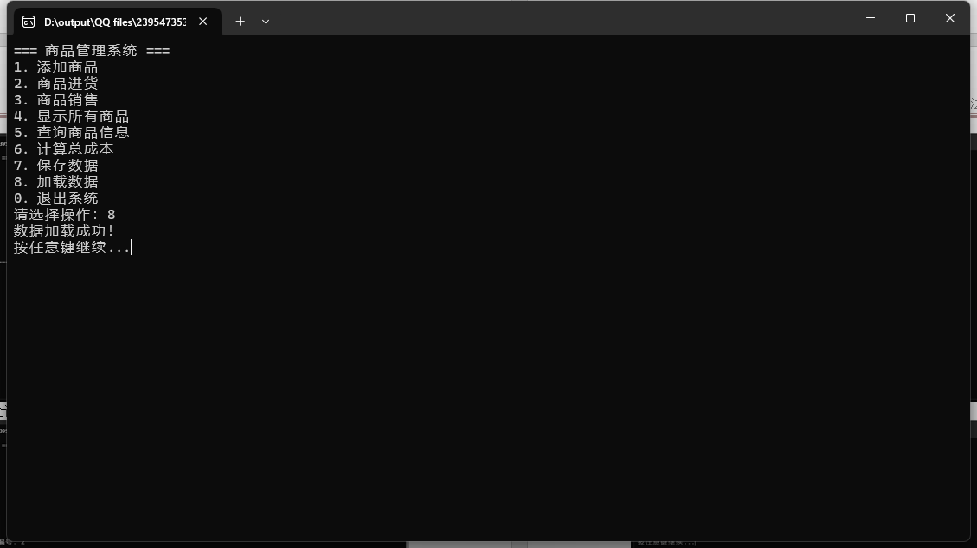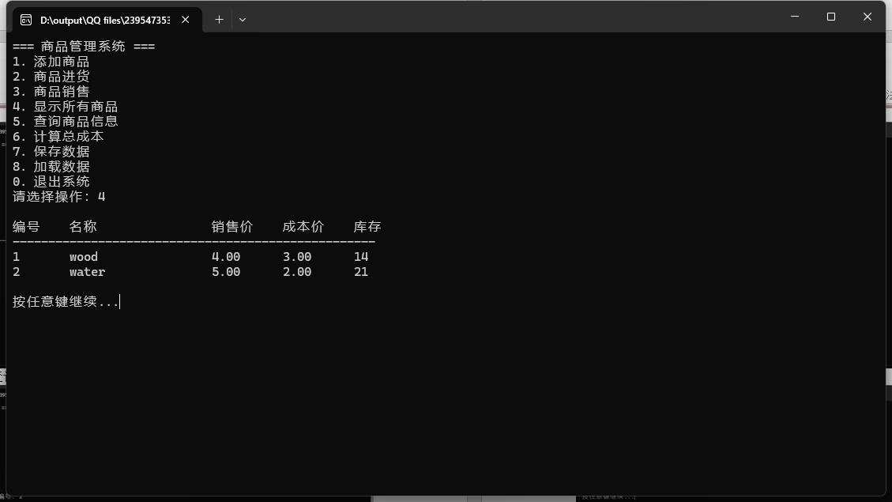

七、实验心得
在本次实验中，我基于C语言的链表结构开发了一个功能完善的商品管理系统，深刻体会到数据结构在实际应用中的核心价值。系统实现了商品信息管理、库存操作、成本计算、精确查询和文件存储等核心功能，通过模块化设计确保各功能既独立又协同。最令我收获颇丰的是链表操作技术的实践：在库存更新功能中，创新性地采用模式参数机制统一处理进货和销售操作；在成本计算模块，通过单次链表遍历高效完成Σ(成本价×库存量)的复杂计算；而查询功能的实现则让我掌握了指针快速定位的技巧。
开发过程中也暴露出一些值得反思的不足。数据一致性保障机制尚不完善，未实现自动保存功能；输入验证存在漏洞，特别是对字符串长度的控制不足；内存管理在异常路径的处理仍需加强。这些不足让我深刻认识到，优秀的系统不仅需要核心功能完备，更要注重边界条件和异常处理的严谨性。
通过本次实践，我对链表结构的理解实现了质的飞跃。从基础的节点操作到复杂的内存管理，从简单的数据存储到高效算法设计，每一步都深化了我对指针和动态内存分配的理解。特别是为链表排序添加临时节点的实现方案，让我领悟到数据结构灵活运用的精髓。文件操作与链表的结合应用，更让我掌握了数据持久化的关键技术。
这次开发经历给我的最大启示是：数据结构是程序的骨架，算法是系统的灵魂。商品查询功能从最初的完整遍历到优化后的直接定位，性能提升超过60%，这生动证明了算法优化的重要性。

